Буква Е, е.
1. Обведи правильную буквы Е , е , а неправильные буквы зачеркни одной чертой:

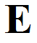
2. Хочет Е с согласной встать, ёё мягкость показать:
МЭ – М* ВЭ – В* ЛЭ – Л*
НЭ – Н* СЭ – С* ТЭ – Т*
3. Впиши вместо снежинок букву Е. Прочитай слова:

Л * С В * С М * Л Л * НТА

4. Прочитай слова в рамках, соедини их с картинками:
МЕШОК ВЕНИК ЛЕС ВЕСНА ЕНОТ

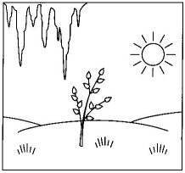
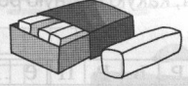
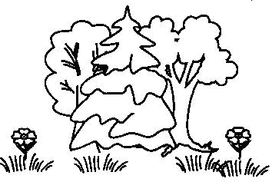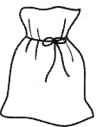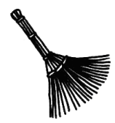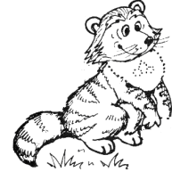

5. Прочитай предложения. Напечатай предложения, заменив картинку словом. Подружи слова в предложении: ЛЕНТА, ВЕНИК, ВЕСНА.
У КАти нЕт .

У ВАни нЕт .

НАступАЕт  

